

计算机专业类课程

实验报告
课程名称：程序设计基础
学院专业：计算机科学与工程学院
学生姓名：谢雨成
学 号：2019081301019
指导教师：俸志刚
日 期：2020年 6月 10日
电子科技大学计算机学院实验中心

电 子 科 技 大 学
实 验 报 告
实验一

一、实验室名称：
电子科技大学清水河校区主楼A2-412

二、实验项目名称：
五子棋程序+简易AI

三、实验目的：
设计五子棋程序，并设计一个AI，能够让玩家与AI进行对战。

四、实验主要内容：
五子棋主程序设计
五子棋界面GUI设计
五子棋AI 设计

五、实验器材（设备、元器件）：
一台电脑，鼠标键盘若干（包括写不出代码而砸坏的）
Windows10系统下，在Visual Studio 2019 里进行开发
GUI 通过easyX 来实现

六、实验步骤：
·总体设计部分（分为数个大模块）：
- 主程序部分
- GUI界面部分
- 玩家操作监听响应部分
- AI部分

·代码实现部分（只说明主要的部分）
该程序最主要的部分就是AI这块，下面讲解AI实现的思路：
主要分为四块
- 棋形判断部分：
  - 首先要得到某个方向上的棋形分布：
选取某一空位，欲落子后，在某一方向上，将以此点为中心左右各5个，总共11个的棋子分布取出存到数组Line[11]中（0代表空位 1代表黑子 2 代表白子）
这里所说的方向有四个，分别是从水平从左到右，从左上到右下，从上到下，从右上到左下。
见代码中的getLine()函数
②将点P的四个方向的棋形分别取出
参与评估函数的评分

- 评估函数部分
①得到一个总共11位长度的棋形后，先计数与中心子相连同色子的个数，记为count。再分别从中心向两头移动，判断末尾是对手棋子or出界（出界视作对手棋子，本质是一样的）or空位，并将此信息记为flag，最后根据flag和count的综合信息来判断棋形。
Flag的具体方法是：
//遇到异色棋子即停止计数 标记-1
//若两边都是异色停止 则flag最后为-2
//遇到空位也停止 标记+1
//那么最后flag值只能为-2，0，2 对应 死，眠/冲，活
比如count=3, flag=2 那么就判断为活3
见代码中的evaluatePointDeScore()函数、evaluate1First()函数等函数
②判断好棋形后，根据事先给定的打分表，为每种棋形进行打分
经过反复实验修订后，给出了比较理想的打分表
如下：
FIVE = 50000,
ALIVE4 = 10000,
ALIVE3 = 2000,
ALIVE2 = 80,
RUSH4 = 1600,
SLEEP3 = 150,
SLEEP2 = 40,
DEAD1 = -1,
SLEEP1 = 5,
NONE = 0,
DEAD2 = -2,
DEAD4 = -10,
DEAD3 = -5,
将四个方向的棋形分别判断并打分后相加，便得到某一欲落子点的总分。
- 分数补正函数部分
然后光是根据棋形判断还远远不够。继续以下几点，进行分数补正：
  - 根据落子点在棋盘中的位置，为每个位置增加位置分
//位置上的初始分
int positionScore[BOARD][BOARD] = {
{-15, -15, -15, -15, -15, -15, -15, -15, -15, -15, -15, -15, -15, -15, -15},
{-15, 1, 1, 1, 1, 1, 1, 1, 1, 1, 1, 1, 1, 1, -15},
{-15, 1, 2, 2, 2, 2, 2, 2, 2, 2, 2, 2, 2, 1, -15},
{-15, 1, 2, 3, 3, 3, 3, 3, 3, 3, 3, 3, 2, 1, -15},
{-15, 1, 2, 3, 4, 4, 4, 4, 4, 4, 4, 3, 2, 1, -15},
{-15, 1, 2, 3, 4, 5, 5, 5, 5, 5, 4, 3, 2, 1, -15},
{-15, 1, 2, 3, 4, 5, 6, 6, 6, 5, 4, 3, 2, 1, -15},
{-15, 1, 2, 3, 4, 5, 6, 7, 6, 5, 4, 3, 2, 1, -15},
{-15, 1, 2, 3, 4, 5, 6, 6, 6, 5, 4, 3, 2, 1, -15},
{-15, 1, 2, 3, 4, 5, 5, 5, 5, 5, 4, 3, 2, 1, -15},
{-15, 1, 2, 3, 4, 4, 4, 4, 4, 4, 4, 3, 2, 1, -15},
{-15, 1, 2, 3, 3, 3, 3, 3, 3, 3, 3, 3, 2, 1, -15},
{-15, 1, 2, 2, 2, 2, 2, 2, 2, 2, 2, 2, 2, 1, -15},
{-15, 1, 1, 1, 1, 1, 1, 1, 1, 1, 1, 1, 1, 1, -15},
{-15, -15, -15, -15, -15, -15, -15, -15, -15, -15, -15, -15, -15, -15, -15} };
② 对一些组合棋形，如双活三，冲四连活三，活三连活二等等，给予额外的系数补正
//存每个点的 combo ,用十位百位千位的数字来表示二三四的个数 用于优化补正分数
//例如0200表示双三
void evaluate2Opti(int x, int y, int comboOfPoint, int* totalScore) {
// 根据处在棋盘中的位置给予位置分
*totalScore += positionScore[y][x];
// 有双三 双二等 那么给予额外的补正分数
if (comboOfPoint > 2000) {
*totalScore = (*totalScore) * 2;
}
else if (comboOfPoint < 1000 && comboOfPoint > 200) {
*totalScore = (*totalScore) * 2.5;
}
else if (comboOfPoint < 100 && comboOfPoint > 60) {
*totalScore = (*totalScore) * 1.5;
}
}

其中comboOfPoint即组合的判断形式，具体加和由来，见代码evaluate1First()函数部分

  - ③考虑到 AI应该兼顾防守与进攻，所以在最终得分部分
//攻击分+防守分 等于综合得分
scoreList[i][j] = evaluatePointDeScore(2, j, i) + evaluatePointDeScore(1, j, i) * 1;
有了如上处理，即考虑进攻分，与防守分，并将二者相加得到综合得分，来作为某一个点的最终得分。

- 根据当前局面选取最佳落点部分
每次AI行棋时，都会计算出棋盘中所有可落子点的打分，然后选取综合分最高的点进行落子行棋

剩余部分见代码

七、实验数据及结果分析：
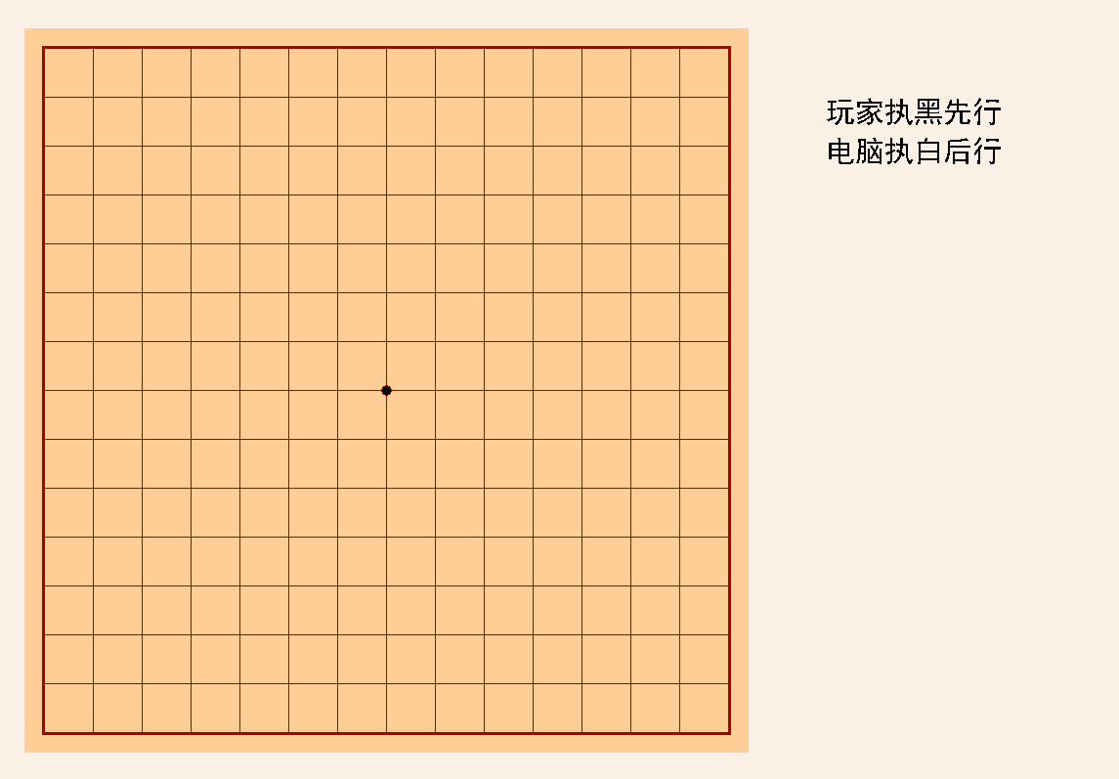
·运行界面

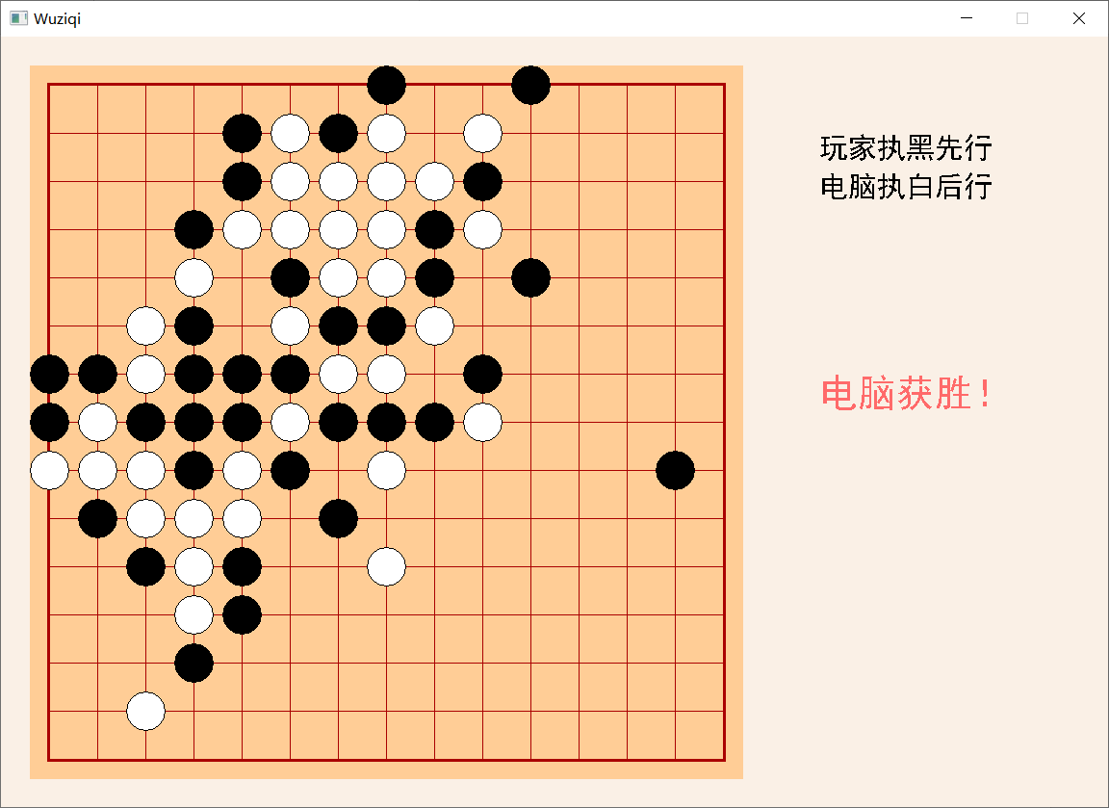
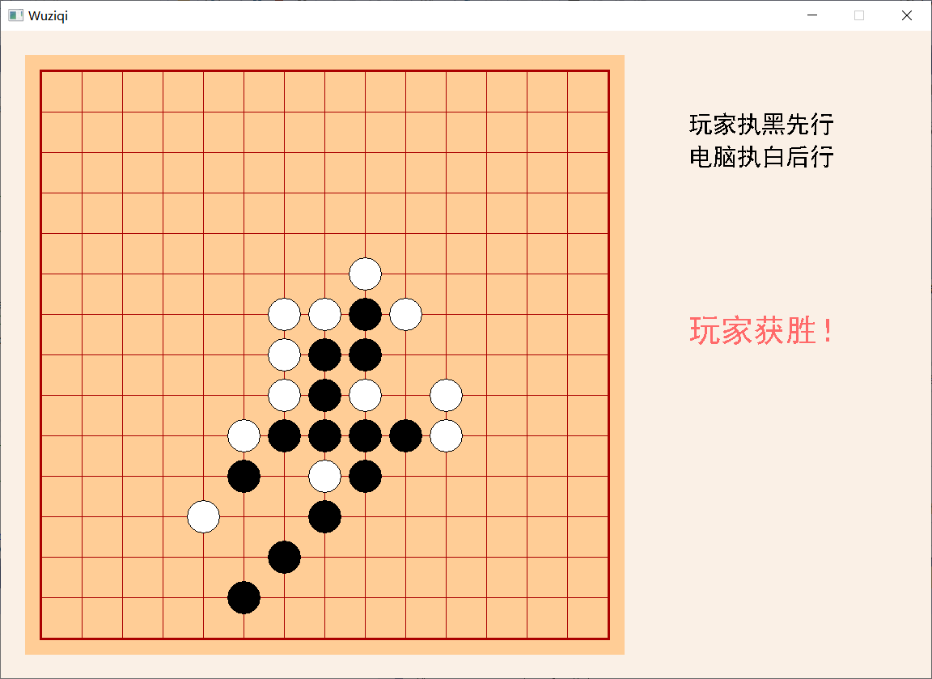

·棋力评估：
- 首先印象评估，让本人一些朋友和室友游玩后，发现若是五子棋新手，则此AI可以轻松战胜玩家。在本人亲自测试时，由于AI的章法太乱，有时出其不意的一些落子，搞得本人眼花缭乱，本还自诩五子棋水平不错的我，还时常输给此AI，正所谓乱拳打死老师傅（）。综合印象来看，此AI水平属于萌新杀手，初学者持平，与一般棋手旗鼓相当。
- 根据算法来评估，由于此AI未使用博弈树，极大极小树等数据结构，所以思考深度其实远远不够，遇到有经验的五子棋玩家，胜率就比较低了。
- 由于缺乏深度思考能力，所以我在评估函数上花了大功夫，并添加了分数补正函数，为最后的打分进行补正后，落子选取的方式更加“智慧”。这样一来，棋力水平又超过普通单纯的评估函数型的五子棋AI。
- 综合来看，棋力水平在2~4层之间波动，根据经验设计的分数补正函数起了很大的作用。（详情见六.实验步骤）
·性能评估：
得益于上述所说，运行时肉眼几乎看不到延迟。

八、总结及心得体会：
1.在调试上学会了很多花样，比如断点法，跟踪表达式，逐步法，打印输出法。
其中打印输出法帮了我大忙，很多时候都是靠这个成功找到bug并修复。
2.思路更活跃了

九、对本实验过程及方法、手段的改进建议及展望：
1.由于还没有学面向对象的编程思想和方法，故本程序并未采用面向对象和类等手段来实现，我感觉挺遗憾。计划在暑假自学C++ 后重新用面向对象的思想来写一次五子棋。
2.由于数据结构部分的知识还不够过关，在多次尝试极大极小树，但结果不理想后，不得已只采用了评估函数+根据经验打分优化函数的模式，也就是说尽管本AI有一定的棋力，但充其也只能是个近视眼，还是必须得引入博弈树才能看得更远。经测试如果刻意的埋伏多手棋，可以比较容易战胜此AI。
3.希望能够继续优化，做出2.0版本 ，实现极大极小树，加入悔棋等功能。

报告评分：
指导教师签字：

